Ausbildung
Biel, 03.01.2024 / is
Swiss Tennis
Kurs für Assistent:innen

Lektionsvorbereitung, Samstag und Sonntag

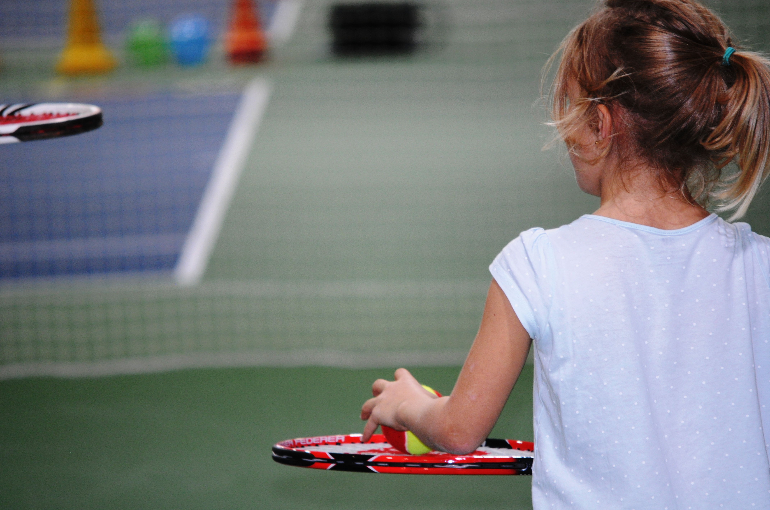

Assistent:in

Thema

Schüler:innen

Material

Organisation
Ziele&Inhalte
Zeit

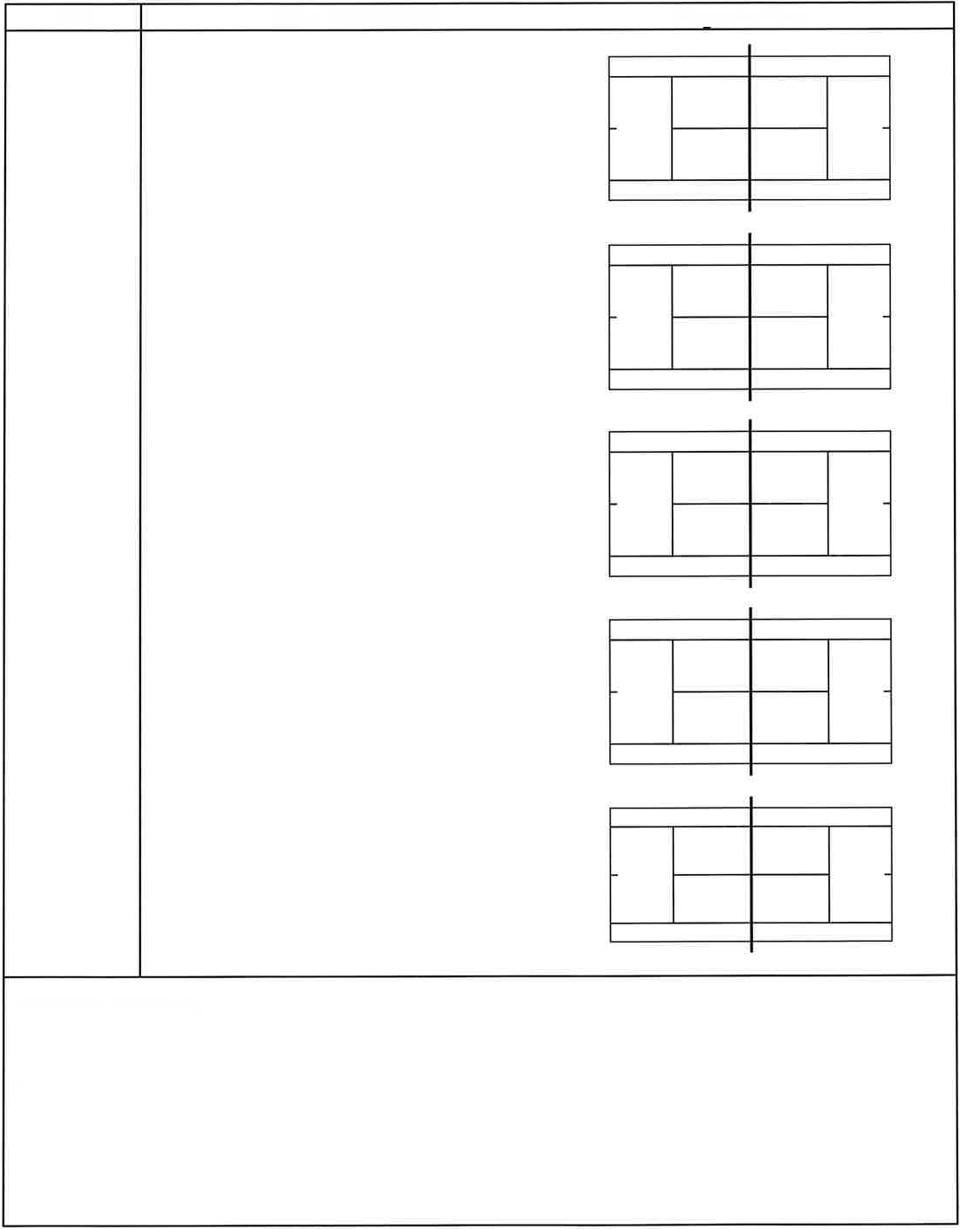
Lektionsauswertung
Organisation
Ziele&Inhalte
Zeit

